新 书 推 荐
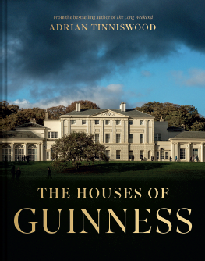
中文书名：《吉尼斯之家》
英文书名：Houses of Guinness
作 者：Adrian Tinniswood
出 版 社：BATSFORD
代理公司：Marco Rodino Agency/ANA/Jessica
页 数：240页
出版时间：2026年3月
代理地区：中国大陆、台湾
审读资料：暂无电子稿
类 型：非小说

内容简介：

你可以从一个人的家里了解很多信息。在《吉尼斯之家》中，畅销书作家阿德里安·廷尼斯伍德（Adrian Tinniswood）通过他们的豪宅和联排别墅，探索了传奇的吉尼斯家族的历史——酿酒师、慈善家、社交名流。他的旅行打开了通往爱尔兰宫殿的大门，比如法姆利宫（据说爱德华时代的舞厅地板是用啤酒厂带来的木桶做的）和威克洛山脉的拉格拉宫，到萨福克郡的埃尔维登宫，这是1893年由爱德华·吉尼斯，第一代伊维伯爵购买的17,000英亩的庄园，还有罗伯特·亚当在汉普斯特德希思的肯伍德宫，伊维勋爵把它从毁灭中拯救出来，并遗赠给了国家。廷尼斯伍德揭开了十几家伟大的吉尼斯之家的故事，揭示了一个王朝的生活，这个王朝从格鲁吉亚时代的都柏林开始，发展成为不列颠群岛最强大的家族之一。

作者简介：

阿德里安·廷尼斯伍德（Adrian Tinniswood），大英帝国勋章（OBE）艺术学会会员（FSA），著有 19 本关于社会和建筑历史的书籍，包括《星期日泰晤士报》（Sunday Times）和《纽约时报》（New York Times）的畅销书《长周末：两次世界大战之间的乡间别墅生活》（The Long Weekend: Life in the Country House Between the Wars）。他与妻子海伦（Helen）和两只猫杰克与玛蒂尔达住在爱尔兰西部。

感谢您的阅读！
请将反馈信息发至：版权负责人
Email：Rights@nurnberg.com.cn
安德鲁·纳伯格联合国际有限公司北京代表处
北京市海淀区中关村大街甲59号中国人民大学文化大厦1705室, 邮编：100872
电话：010-82504106, 传真：010-82504200
公司网址：http://www.nurnberg.com.cn
书目下载：http://www.nurnberg.com.cn/booklist_zh/list.aspx
书讯浏览：http://www.nurnberg.com.cn/book/book.aspx
视频推荐：http://www.nurnberg.com.cn/video/video.aspx
豆瓣小站：http://site.douban.com/110577/
新浪微博：安德鲁纳伯格公司的微博_微博 (weibo.com)
微信订阅号：ANABJ2002


